Министерство науки и высшего образования Российской Федерации

Федеральное государственное бюджетное образовательное учреждение высшего образования

ТОМСКИЙ ГОСУДАРСТВЕННЫЙ УНИВЕРСИТЕТ СИСТЕМ УПРАВЛЕНИЯ И РАДИОЭЛЕКТРОНИКИ (ТУСУР)

Кафедра комплексной информационной безопасности электронно-вычислительных систем (КИБЭВС)

ШИФРОВАННАЯ ФАЙЛОВАЯ СИСТЕМА WINDOWS

Отчёт по Лабораторной работе №1

По дисциплине «Прикладная криптография»

Вариант №3

Студент гр. 727-1

_______ Е.А. Останин

__.__._____

Принял:

Преподаватель КИБЭВС:

________ А. Ю. Якимук

__.__._____

1 Введение

Целью данной работы является изучение штатного средства шифрования информации в операционных системах Microsoft Windows.

2 Ход работы

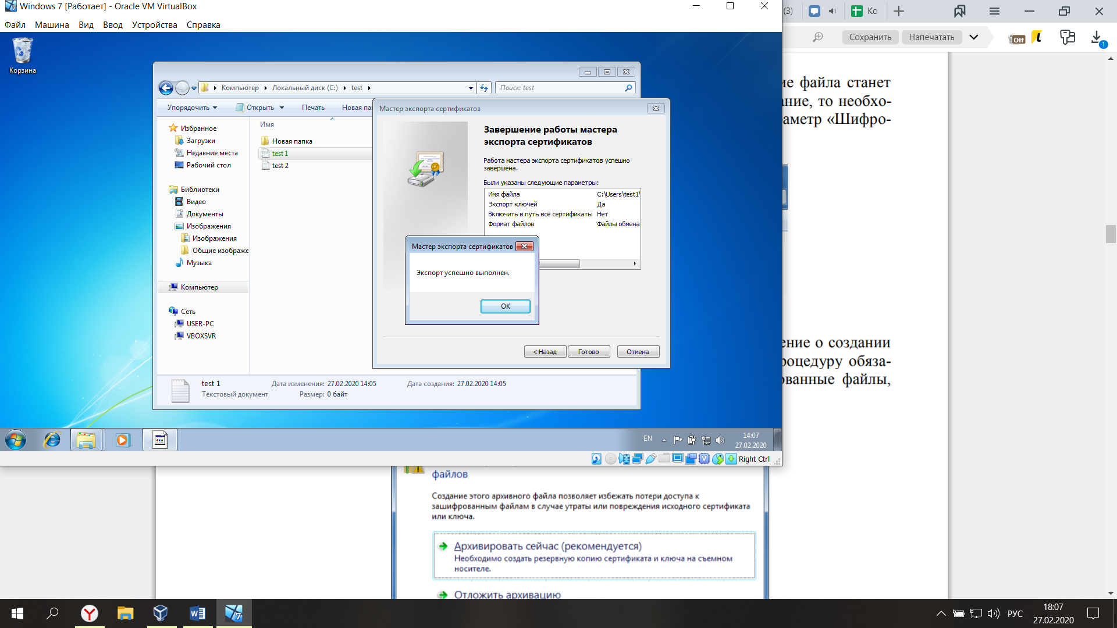

Рисунок 2.1 – Создание и шифрование первого файла первым пользователем

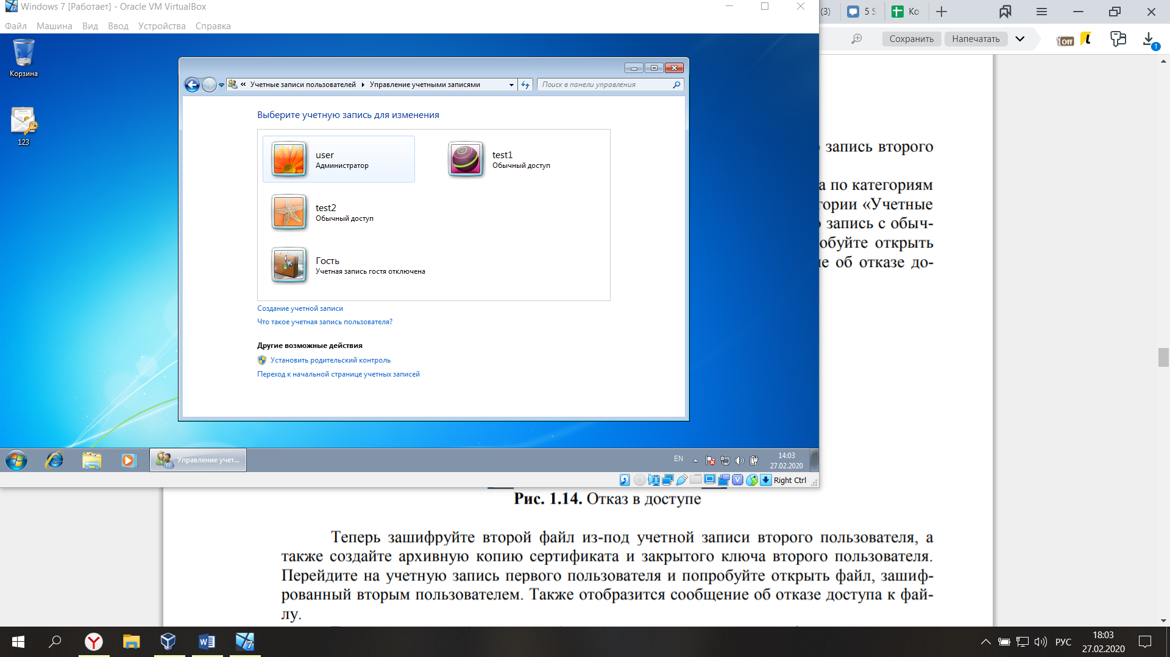

Рисунок 2.2 – Создание дополнительных пользователей

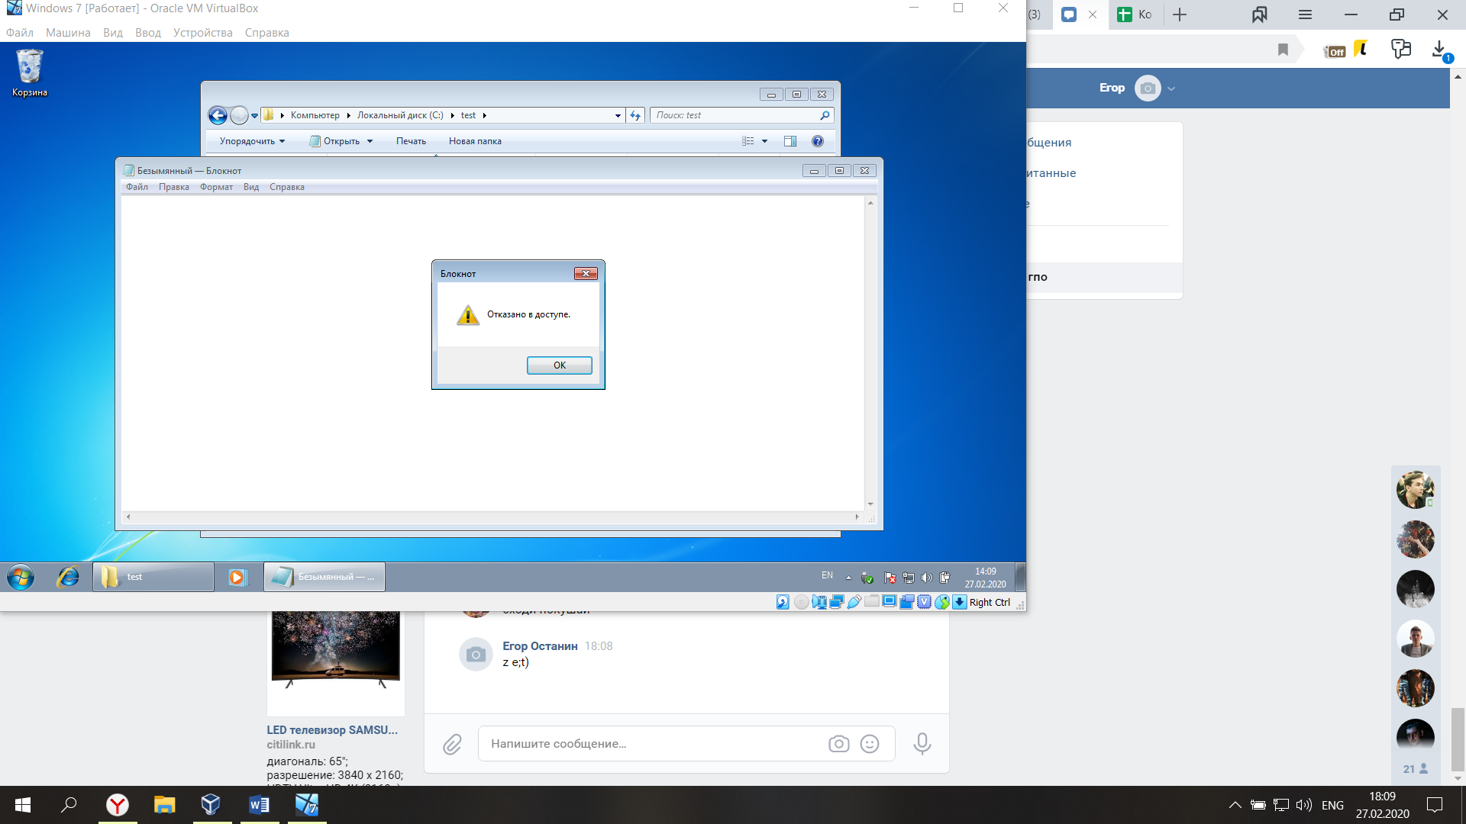

Рисунок 2.3 – Проверка доступа к первому файлу с учетной записи второго пользователя

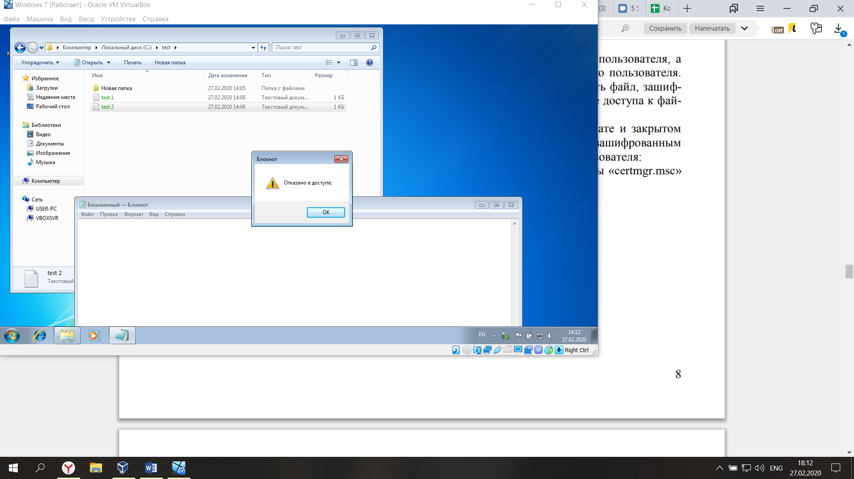

Рисунок 2.4 –Проверка доступа ко второму файлу, защифрованного вторым пользователем, с учетной записи первого пользователя

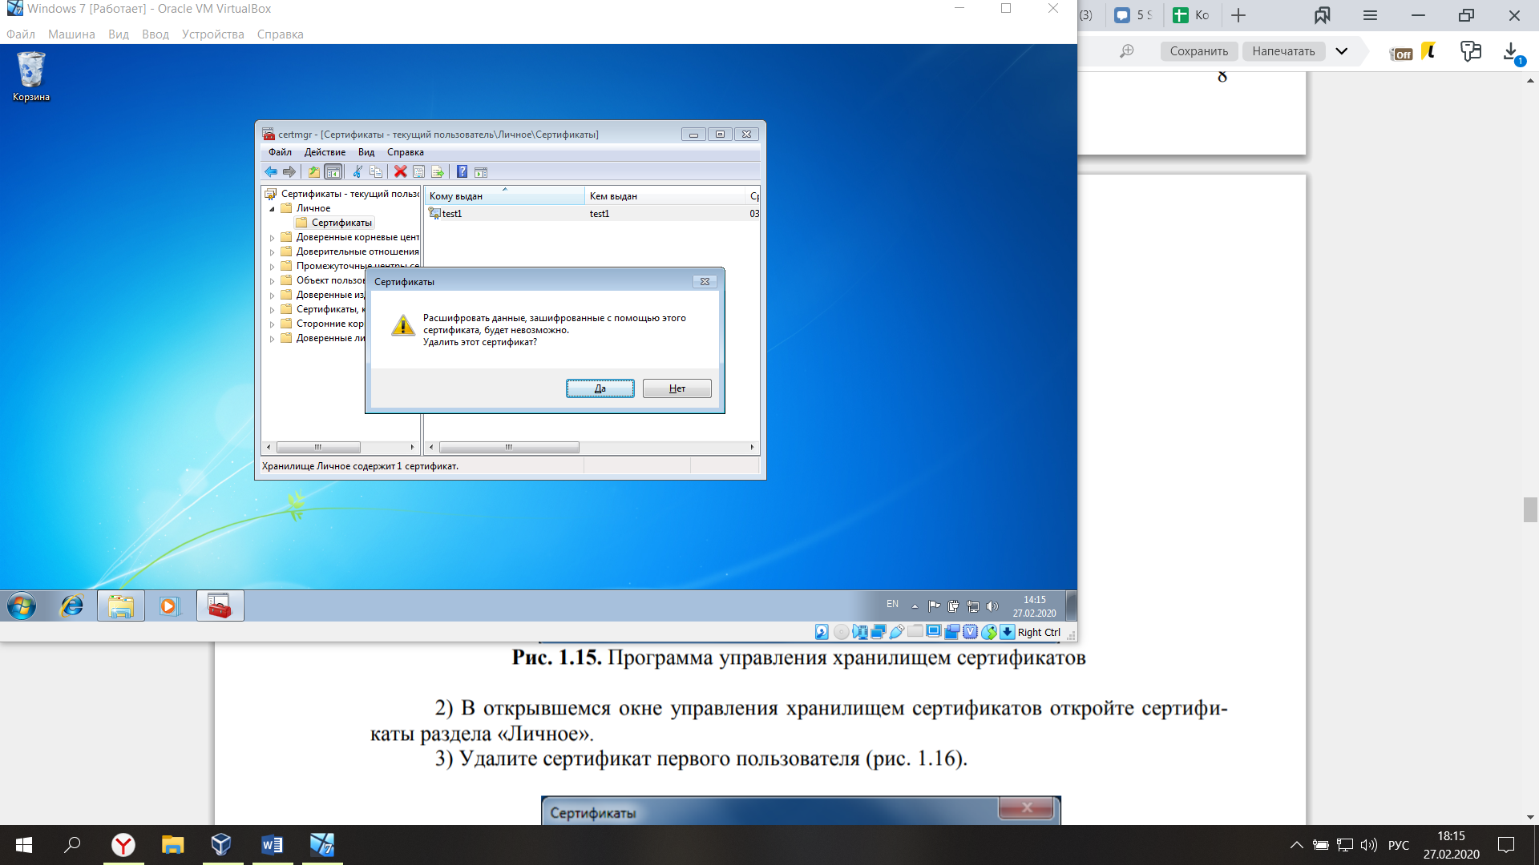

Рисунок 2.5 – Удаление сертификата с ключами у первого пользователя

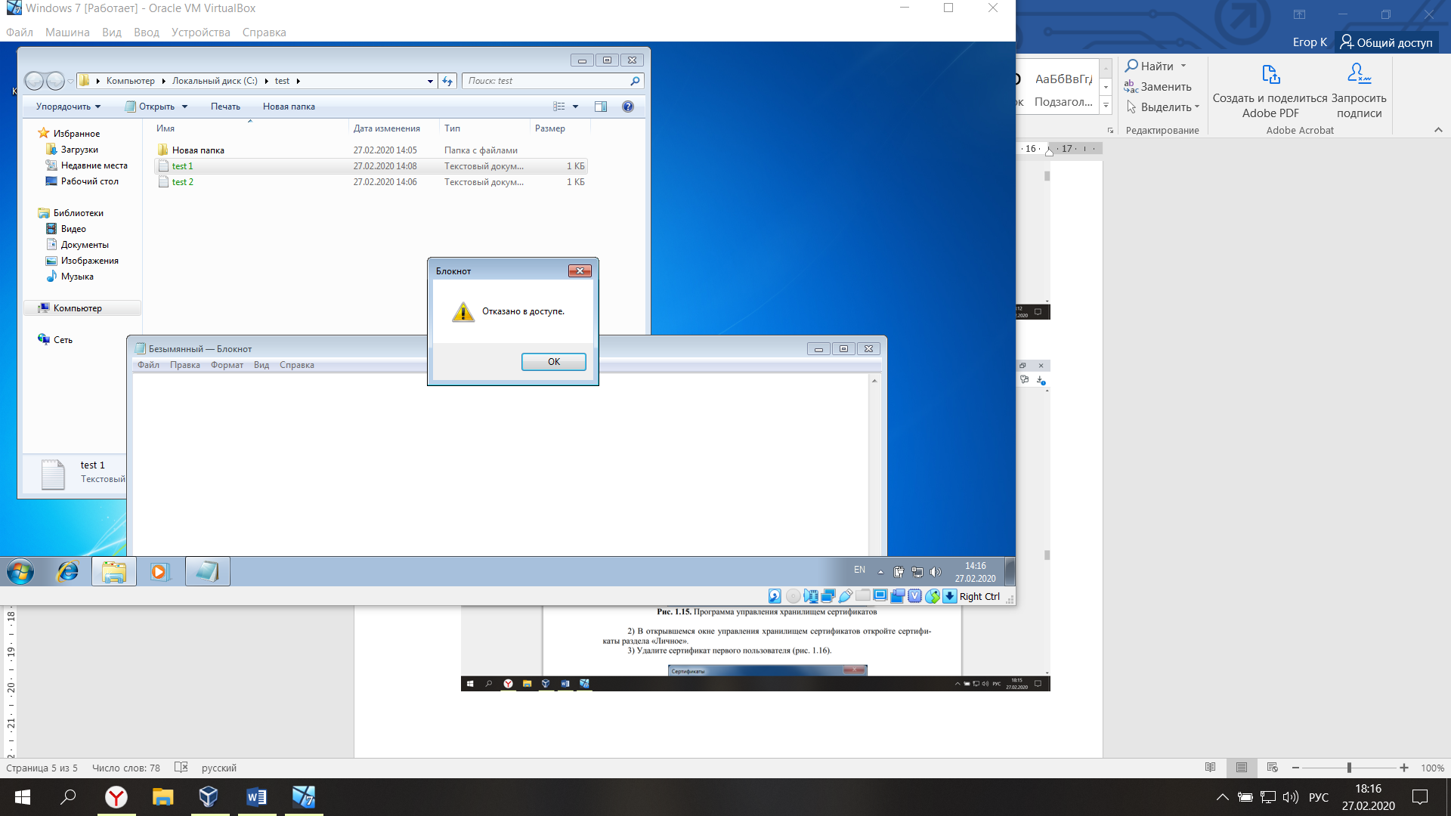

Рисунок 2.6 – Проверка доступа к первому файлу от первого пользователя

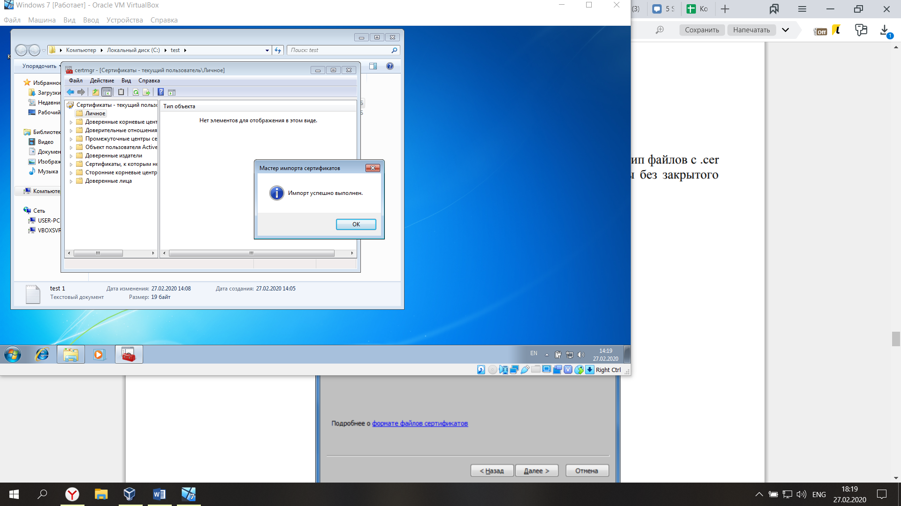

Рисунок 2.7 Восстановление сертификатов из архивной копии

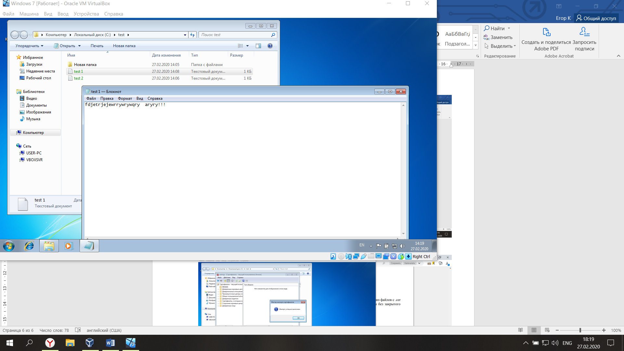

Рисунок 2.8 - Проверка доступа к первому файлу от первого пользователя после восстановления сертификатов

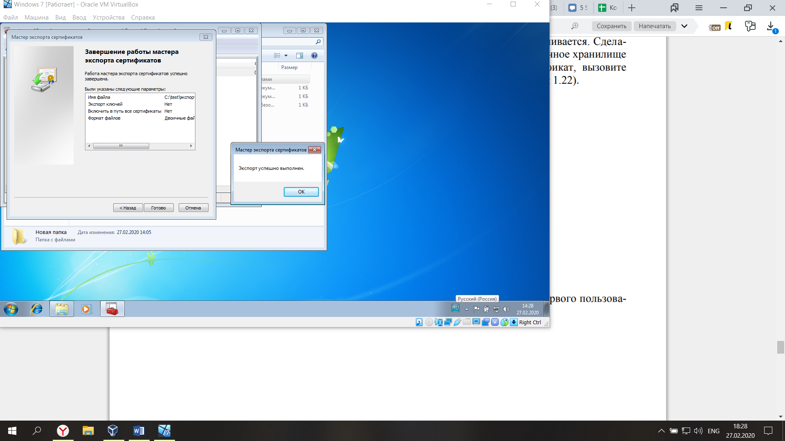

Рисунок 2.9 – Экспорт открытых ключей шифрования первым пользователем

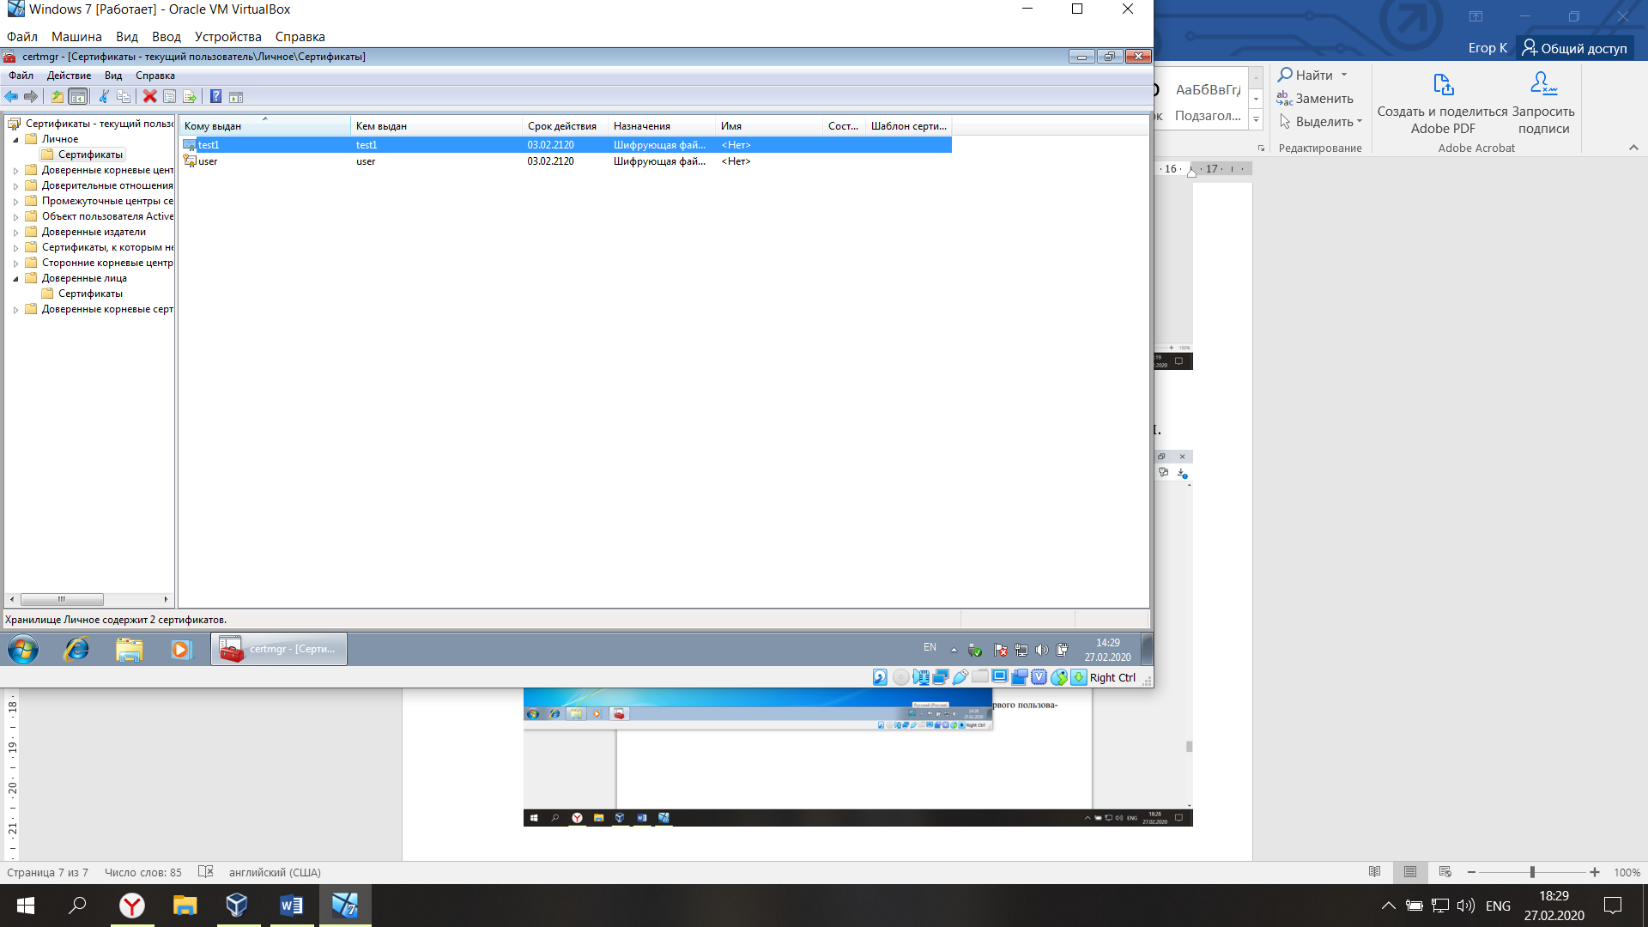

Рисунок 2.10 – Импорт открытых ключей шифрования вторым пользователем

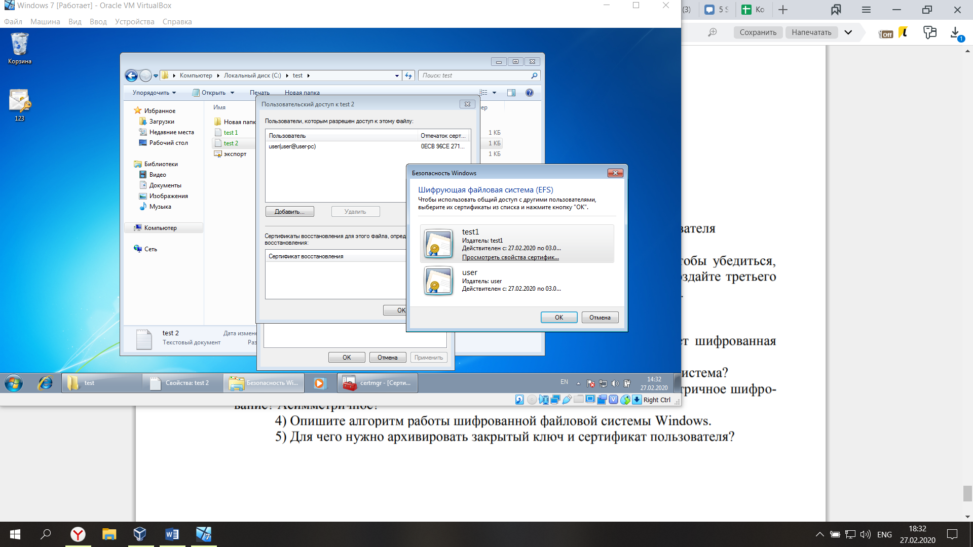

Рисунок 2.11 – Добавление доступа через сертификат первого пользователя

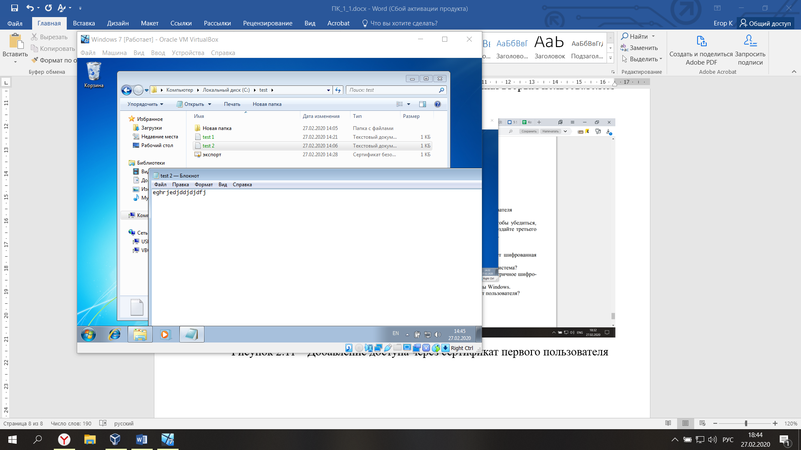

Рисунок 2.12 – Доступ к файлу второго пользователя первым пользователем

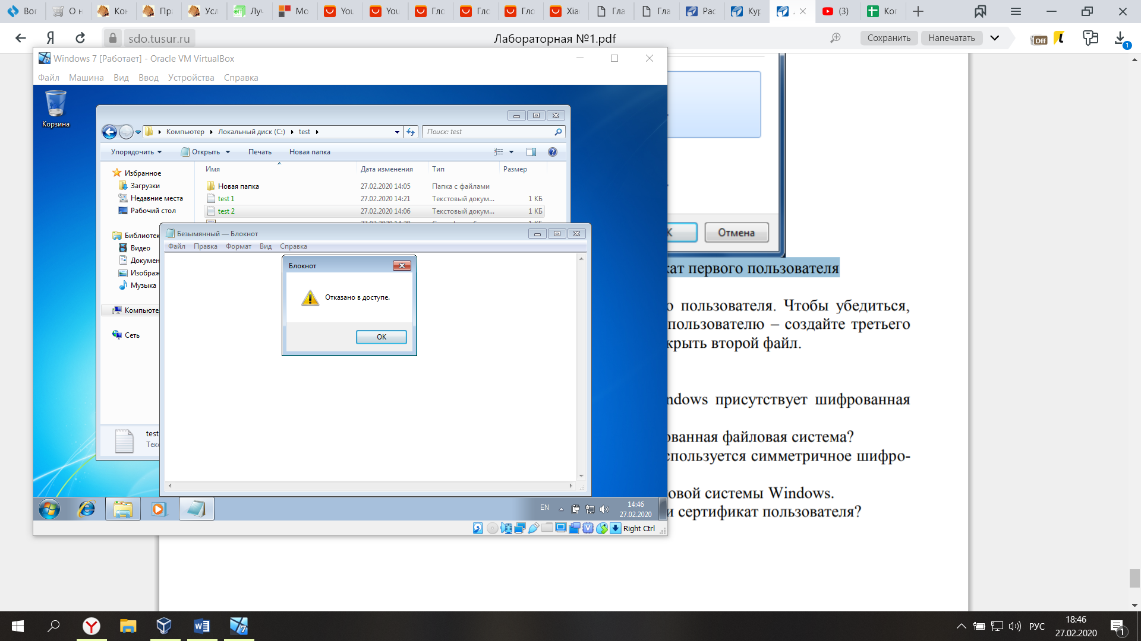

Рисунок 2.13 – Отказ в доступе к файлу учетной записи третьего пользователя

3 Заключение

В результате выполнения лабораторной работы произошло изучение штатного средства шифрования информации в операционных системах Microsoft Windows.